Distribución porcentual económica anual de Fundación Nos Movemos

Año 2019:

Basado en la memoria económica del ejercicio 2019 de la Fundación Canaria Nos Movemos, aquí se muestra el análisis de los fondos percibidos durante su primer año de actividad (del 26 de julio al 31 de diciembre de 2019 ):

Recursos Económicos Percibidos en 2019

Origen del Dinero | Importe (€) | Porcentaje (%)
Dinero Privado (Dotación Fundacional) | 7.500,00 € | 100%
Dinero Público (Subvenciones) | 0,00 € | 0%
Total Percibido | 7.500,00 € | 100%

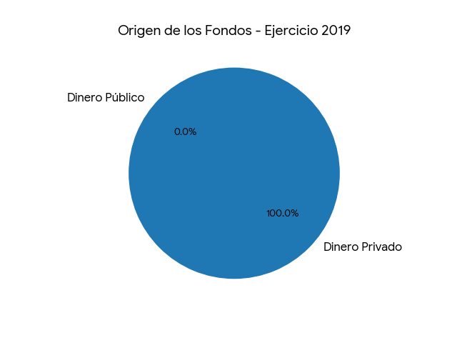
Año 2020:

Durante el ejercicio 2020, la Fundación Canaria Nos Movemos mantuvo una etapa de inactividad operativa derivada del impacto sistémico de la pandemia global por COVID-19. Esta circunstancia excepcional, marcada por las restricciones sanitarias y la parálisis económica generalizada, postergó la implementación de los proyectos fundacionales hasta la estabilización del entorno macroeconómico.

Año 2021:

Basado en la memoria económica del ejercicio 2021 de la Fundación Canaria Nos Movemos, aquí se muestra el análisis de los fondos percibidos durante su primer año de actividad (del 1 de enero al 31 de diciembre de 2021):

Recursos Económicos Percibidos en 2021
Origen del Dinero | Importe (€) | Porcentaje (%)
Dinero Privado (Dotación) | 0,00 € | 0%
Dinero Público (Subvenciones) | 0,00 € | 0%
Total Percibido | 0,00 € | 0%

Gráfica de Origen de Fondos 2021:
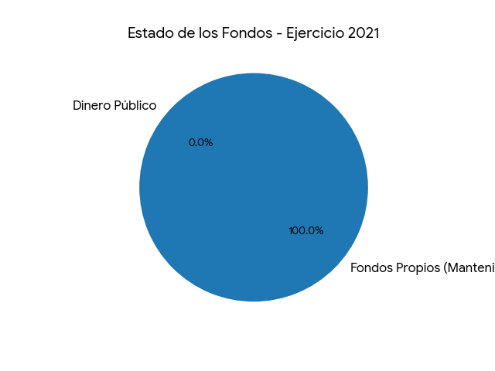

Año 2022:

Basado en la memoria económica del ejercicio 2022 de la Fundación Canaria Nos Movemos, aquí se muestra el análisis de los fondos percibidos durante su primer año de actividad (del 1 de enero al 31 de diciembre de 2022):

Recursos Económicos Percibidos en 2022:

Origen del Dinero | Importe (€) | Porcentaje (%)
Dinero Público (Contratos/Subvenciones) | 14.999,00 € | 48,51%
Dinero Privado (Aportaciones/Patrocinios) | 15.920,00 € | 51,49%
Total Percibido | 30.919,00 € | 100%

Gráfica de Origen de Fondos 2022:
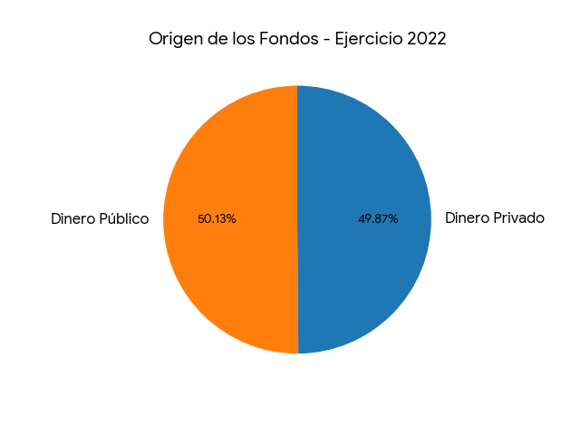

Año 2023:

Basado en la memoria económica del ejercicio 2023 de la Fundación Canaria Nos Movemos, aquí se muestra el análisis de los fondos percibidos durante su primer año de actividad (del 1 de enero al 31 de diciembre de 2023):
Recursos Económicos Percibidos en 2023:

Origen del Dinero | Importe (€) | Porcentaje (%)
Dinero Privado (Aportaciones) | 265.039,98 € | 89,05 %
Dinero Público (Subvenciones y Contratos) | 32.604,65 € | 10,95 %
Total Percibido | 297.644,63 € | 100 %

Gráfica de Origen de Fondos 2023:

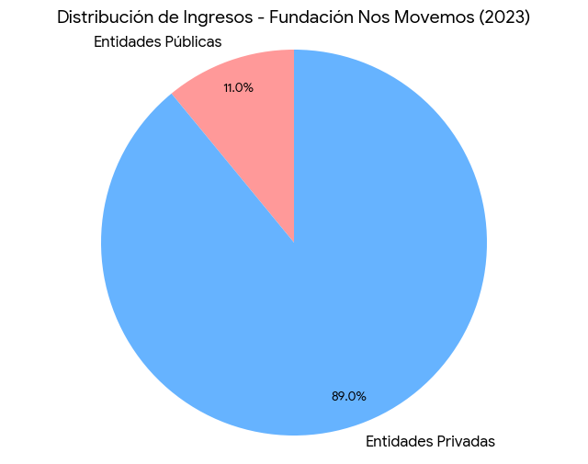

Año 2024:

Basado en la memoria económica del ejercicio 2024 de la Fundación Canaria Nos Movemos, aquí se muestra el análisis de los fondos percibidos durante su primer año de actividad (del 1 de enero al 31 de diciembre de 2024):

Recursos Económicos Percibidos en 2024:

Origen del Dinero | Importe (€) | Porcentaje (%)
Dinero Privado (Donaciones) | 417.346,76 € | 74,25%
Dinero Público (Subvenciones) | 144.766,76 € | 25,75%
Total Percibido | 562.113,52 € | 100%

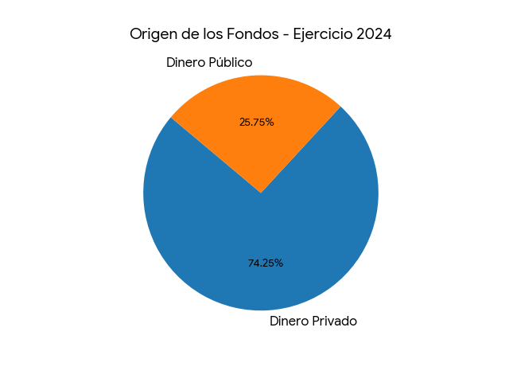
Año 2025:

Basado en la memoria económica del ejercicio 2025 de la Fundación Canaria Nos Movemos, aquí se muestra el análisis de los fondos percibidos durante su primer año de actividad (del 1 de enero al 31 de diciembre de 2025):

Origen del Dinero | Importe (€) | Porcentaje (%)
Dinero Público | 457.025,36 € | 70,31%
Dinero Privado (Calculado) | 192.985,55 € | 29,69%
Total Percibido | 650.010,91 € | 100%

